1) NMOS 1
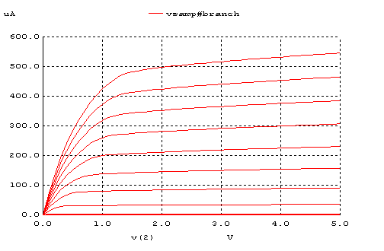

Bir MOSFET’te V_{DS}, V_{GS} – V_{T} değerine ulaştığında kanal “pinch-off” olur ve Id doyuma (saturation) ulaşır. Bu noktadan itibaren V_{DS} artırıldığında, I_{D} sabit kalacak ve artmayacaktır. Oysa pratikte, V_{DS}’nin V_{GS}- V_{T} den daha büyük olacak şekilde arttırılması, kanalın etki uzunluğunun biraz daha kısalmasına neden olmaktadır. Bu da I_{D} akımının biraz daha artması anlamına gelir. Bu etkiye, “channel-length modulation” denir. Bu etki, I_{D} – V_{DS} eğrilerine bakıldığında, belirli bir V_{GS} eğrisinin doyum bölgesinde yatay bir çizgi olması gerekirken (I_{D} sabit olmalı), uç kısmı daha yukarıda olacak şekilde hafif bir eğim taşıması (değişen I_{D}) biçiminde gözlenebilir. Bu durumda, deneyde elde etmiş olduğumuz yukarıdaki grafikte kanal boyu modülasyonu etkisi gözlenmektedir.

NMOS 2
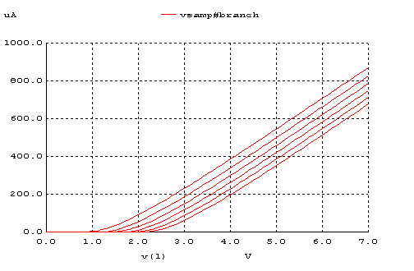

Bir MOS transistorde BODY terminali normal olarak SOURCE’a bağlıdır. Bu da BODY ile kanal arasında sürekli sıfır eğilimleme (cut-off) durumunun sağlanması demektir (aksi takdirde normal transistör çalışması sağlanamaz) ve bu durumda BODY’nin hiçbir etkisi gözlenmez. Oysa, tümleşik devrelerde BODY tüm transistörler için ortaktır ve tüm BODY-kanal kesimlerinde (cut-off) durumunun garanti edilebilmesi için, BODY terminali mevcut en negatif (NMOS için), ya da en pozitif (PMOS için) noktaya bağlanır. Bu durumda kimi durumlarda SOURCE-BODY kesimi (V_{SB}) ters eğilimleme içine girebilir (V_{SB} negatif) ve bu durumda kanal çevresindeki boşaltılmış bölge (depletion region) genişler ve kanal derinliği azalır. Bu farkı karşılamak için V_{GS}’nin arttırılması gerekir. Bu da, V_{T} eşik geriliminin daha büyük olması anlamına gelir. V_{T}’nin uygulanan V_{SB} ters eğilimleme gerilimine bağlı olarak değişimine “body effect” adı verilir. Sıfır V_{SB} gerilimindeki eşik gerilimi (V_{T0} ) ile, ters eğilimli V_{SB} durumu için geçerli eşik gerilimi (V_{T}) arasındaki ilişki soru kağıdının altında gösterilmektedir.

Grafikte “body effect” görülmektedir. I_{D} eğrileri cut off durumundan saturasyon durumuna geçmiştir. SOURCE-BODY kesimini ters eğimleme içine girdiği zaman V_{BS} pozitif olur. Bu durumda V_{T} değeri artar. Bu da Id eğrilerinin birbirine yaklaşmasına sebep olur.

VT = VT0 + γ(√|-2φF| + |VSB| - √|-2φF|) formülüne bakıldığında da VSB değerinin sıfırdan farklı olmasının VT değerini değiştirdiği görülür. Formüle göre VBS değeri pozitif olduğunda VT değeri artar. Bu da eşik değerinin artması anlamını taşır.
VBS POZİTİF İKEN ;
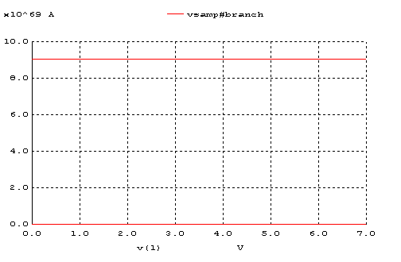

NMOS 3
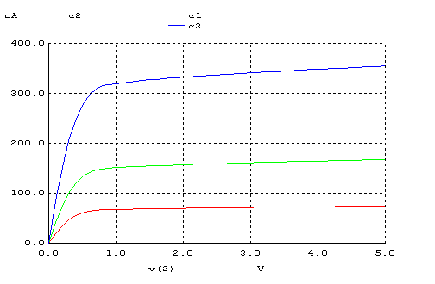
W= 1.8um, 3.6um, 7,2um

Transistörün büyüklüğü W/L değerine göre değişir. Büyüklüğün değişimi transistörden geçen akım da değişir. Yani W değeri arttıkça transistörün büyüklüğü ve akım artar. Deneyde W=1.8u değeri için grafikte en küçük akım değeri, W= 3.6u değeri için ortanca akım değeri, W=7.2u değeri için en büyük akım değeri elde edilir.

PMOS 1
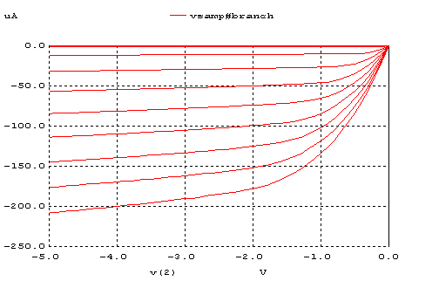

Akım değerleri PMOS transistörde negatiftir. Bu grafikte kanal boyu modulasyonu, I_{D} eğrilerinin uçları, belirli bir V_{GS} değeri için düz olması gerekirken, eğimlidir.

PMOS 2
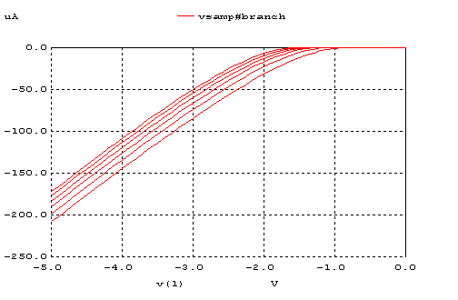
Yukarıdaki grafikte de body etkisi görülmektedir.

V BS POZİTİF İKEN ;
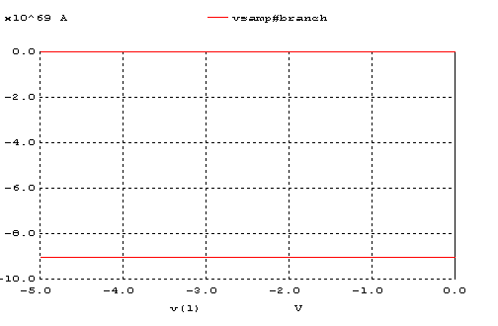

PMOS 3
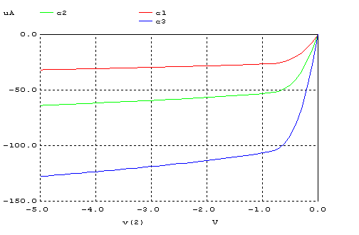
W= 1.8um, 3.6um, 7,2um

NMOS’ta olduğu gibi PMOS transistörün büyüklüğü de W/L değerine göre değişir. Büyüklüğün değişimi transistörden geçen akım da değişir. Yani W değeri arttıkça transistörün büyüklüğü ve akım artar. Deneyde W=1.8u değeri için grafikte en küçük akım değeri, W= 3.6u değeri için ortanca akım değeri, W=7.2u değeri için en büyük akım değeri elde edilir.

2)
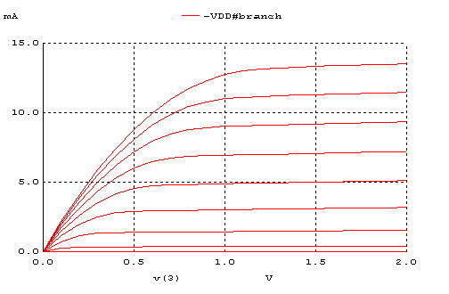
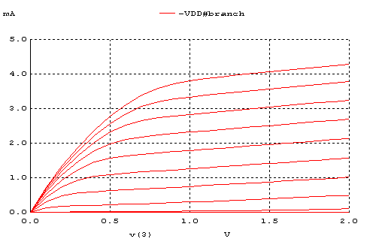
Deneyde kullandığımız transistörlerden , BSIM3 transistörünün kanal uzunluğu 1um dir. Bu durumda BSIM3 long channel bir transistördür. BSIM4 ise L=0.18u olduğu için short channel bir transistördür.
Grafikleri karşılaştırdığımızda, BSIM4 transistörünün grafiğinde velocity saturation etkisi görmekteyiz. BSIM4 transistörü short channel bi transistördür. BSIM4 transistöünün saturasyondaki ID değeri BSIM3 transistörünün ID değerinden daha küçüktür. Ayrıca BSIM4 grafiğinde belli bir VGS değeri için ID eğrisinin ucu hafifçe yukarı doğru eğimlidir.
Mosfetlerin kanal büyüklerinin eşitlenebilmesi için W değerleri eşit alınmamıştır. BSIM3 transistörü long channel, BSIM4 transistörü short channel olduğu için BSIM3 transistörünün L(kanal ) değeri BSIM4 den daha büyüktür. Bu durumda W/L değerlerinin eşit olabilmesi için W değerleri farklı alınmıştır. Bu eşkilde geçen akım miktarının eşitlenmesi amaçlanmıştır. Fakat BSIM4 transistöründe velocity saturation etkisi görüldüğü için bu amaca ulaşılamamıştır.
Aşağıdaki long channel ve short channel transistörlere ait örnek ID-VDS grafiklerine bakıldığında,short cahnnel transistörde daha küçük ID akımı oluşmasının yanında, ID eğrilerinin uçlarının long channel transistörden farklı olarak yukarı doğru hafif eğimli olduğu görülmektedir.
